**全国计算机技术与软件专业技术资格（水平）考试**

**2012年下半年 系统集成项目管理工程师 下午试卷**

（考试时间 14:00～16:30 共 150 分钟）

|  |
| --- |
| **请按下述要求正确填写答题纸** |

1.在答题纸的指定位置填写你所在的省、自治区、直辖市、计划单列市的名称。

2.在答题纸的指定位置填写准考证号、出生年月日和姓名。

3.答题纸上除填写上述内容外只能写解答。

4.本试卷共4道题，都是必答题，满分 75 分。

5.解答时字迹务必清楚，字迹不清时，将不评分。

6.仿照下面例题，将解答写在答题纸的对应栏内。

**例题**

2012年下半年全国计算机技术与软件专业技术资格（水平）考试日期是（1）

月（2）日。

因为正确的解答是“11 月 4 日”，故在答题纸的对应栏内写上“11”和“4”

（参看下表）。

|  |  |
| --- | --- |
| 例题 | 解答栏 |
| （1） | 11 |
| （2） | 4 |

**试题一**

某系统集成A公司中标了一个地铁综合监控系统项目，该项目是地铁运营公司公开招标的地铁S号线建设项目中的一个信息系统子项目，涉及信号系统、电气控制系统、广播系统、视频监控系统、通信网络系统的信息互通和集中控制，需要集成多种厂商的设备。

接到任务后，项目经理小王开始着手编制项目管理计划，根据招标文件，小王列出了一个初步的进度计划，进度计划中的各里程碑点正好是甲方招标文件中规定的各时间节点。随后，小王估计了项目的各项开销，确定了项目预算。项目团队已由公司指派，小王召开了项目启动会，将各项任务分配给项目组成员。

项目进行了一段时间后，由于天气原因，导致地铁土建工作的延误，因此影响到各厂商设备进场，整个项目进度滞后，监理方与建设方发布了延期通知。项目经理小王马上召开项目会议，口头通知项目组成员所以工作均推迟开展。

**【问题1】**

（1）请结合案例指出小王制定的初步进度计划中存在的最主要问题。

（2）请结合案例简要叙述在制定进度计划时通常应考虑哪些主要制约问题。

**【问题2】**

请结合案例分析小王在项目管理过程中存在的问题。

**【问题3】**

请简要叙述项目管理计划编制工作流程。

**试题二**

系统集成商A与生产型企业B签订了一份企业MIS（管理信息系统）开发合同，合同已执行到设计和开发阶段，由于企业B内部组织结构调整，可能会影响核心业务的流程。集成商A提出建议，合同暂停执行至新的组织机构确定之后，双方经过会议协商和沟通，同意上述建议，后续工作再另行协商确定。

6个月后，企业B组织结构基本确定，要求继续执行合同，并表示可将工期延后6个月。但集成商A原来参与项目的部分人员离职，新的项目组成员对该项目不熟悉，通过仔细阅读原来的需求文件还是无法理解MIS系统的需求。同时，由于企业B组织结构的调整导致原需求发生了较大变化，因此不得不重新进所有的需求调研。

项目继续开展了1个月后，集成商A提出需要增加合同费用，理由是新的需求导致工作量增加，软件系统需要重新开发。但企业B认为需求变更是正常的，集成商A之所以工作量增加也是由于原来的项目文档保留不完整，并且人员更换等原因造成的。双方未就合同变更达成一致，陷入僵局。随后，企业B考虑是否使用法律手段来解决纠纷，但发现整个合同执行过程的备忘录和会议记录都没有，无法提出直接的证据材料。

**【问题1】**

请结合案例分析在合同管理和文档管理过程中集成商A和企业B共同存在的问题。

**【问题2】**

请结合案例分析集成商A在项目管理方面存在的问题。

**【问题3】**

结合案例简要叙述为使项目继续执行双方应该做的工作。

**【问题4】**

从候选答案中选择2个正确选项，将选项编号填入答题纸对应栏内。

合同法规定的违约责任承担方式不包括 。

A.不予承认 B.继续履行 C.采取补救措施 D.赔偿 E.支付违约金 F.终止

**试题三**

某项目6个月的预算如下表所示。表中按照月份和活动给出了相应的PV值，当项目进行到3月底时，项目经理组织相关人员对项目进行了绩效考评，考评结果是完成计划进度的90%。

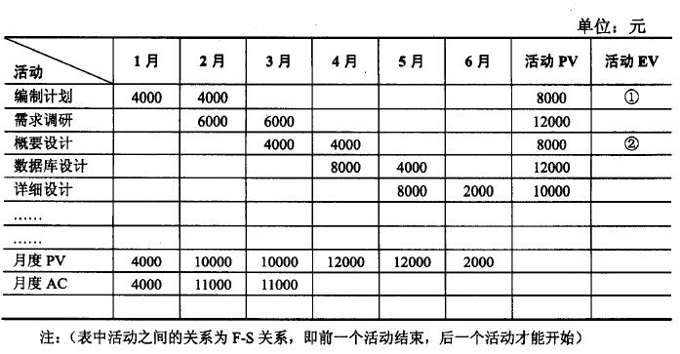

**【问题1】**

请计算3月底时项目的SPI、CPI、CV、SV、值，以及表中1、2处的值（注：表中1处代表“编制计划”活动的EV的值，表中2处代表“概要设计“活动的EV值）。

**【问题2】**

（1）如果项目按照当前的绩效继续进行，请预测项目的ETC（完成时尚需估算）和EAC（完成时估算）。

（2）请评价项目前3月的进度和成本绩效并提出调整措施。

**【问题3】**

假设项目按照当前的绩效进行直至项目结束，请在下图中画出从项目开始直到结束时的EV和AC的曲线，并在图中用相应的线段表明项目完成时间与计划时间的差(用“t”标注)、计划成本与实际成本的差（用“c”标注）。

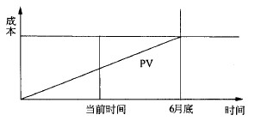

**试题四**

某企业A承接了某一中心城市数字城管工程建设项目，委派小刘负责该项目的质量保证工作。在项目的执行过程中，由于数字城管建设涉及到该市的很多职能部门，互相之间的协调和沟通费时、费力，且在不同单位之间存在需求方面的不一致，导致项目质量管理活动很难开展。

【事件1】鉴于沟通协调的困难，项目团队建议小刘暂时弱化对项目的质量管理工作，由项目开发团队先开展工作，然后等合适的时机再补充相关质量手续。小刘也考虑到目前项目成本超支、进度滞后的现状，默许了项目组这样的做法。

【事件2】由于项目进度滞后，为了节约招标时间，项目经理决定对部分产品的采购实行竞争性谈判，通过邀请招标的方式与两家企业谈判，并确定了最终供应方。

【事件3】企业A另委派小王负责该项目的质量管理工作，小王认为目前项目在管理方面存在很多问题，特别是团队沟通方面的问题对项目的影响不容忽视，虽然小王认为改善团队沟通不应该是他的职责，但还是提出了自己的建议。

**【问题1】**

在事件1中，项目组的做法是否恰当？小刘作为质量保证人员，应做好哪些工作？

**【问题2】**

结合事件2中的相关内容，请说明项目组的做法是否合适；并简要指出小刘作为质量保证人员在项目采购中应具体负责哪些工作。

**【问题3】**

结合事件3，请简要叙述小王就项目团队沟通状况可提出哪些改善建议。